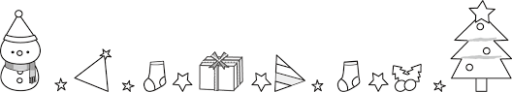

スタディーフィールドの
クリスマスお楽しみ会

２０２３年１２月２日(土)
15:00～16:30
inスタディーフィールド若葉教室

参加無料
◇小学生ならどなたでもご参加いただけます

☆自然素材でクリスマスリースをつくろう
松ぼっくり、どんぐり、木の実ですてきなリースをつくろう
☆クリスマスビンゴ
クリスマスのお話をもとにビンゴカードをつくって、景品をゲットしよう

☆参加のお申込みはこちらのQRコードから、
「学年」と「お名前」を入力して送信してください

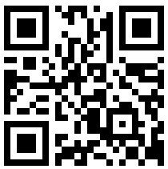

ご不明な点がございましたら、お気軽にお問い合わせください TEL049-281-8015

